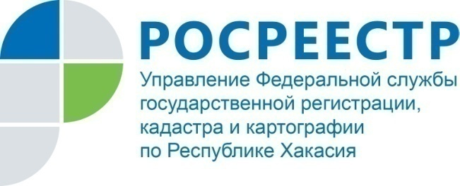
Филиал Федеральной кадастровой палаты по Республике Хакасия

ПРЕСС-РЕЛИЗ

Планируете сделку с недвижимостью? Составить договор поможет Кадастровая палата

Федеральная Кадастровая палата Росреестра предоставляет гражданам консультационные, справочные и аналитические услуги в сфере недвижимости с августа 2017 года.
Раньше заявителям перед обращением в Росреестр для проведения учётно-регистрационных процедур требовалось заранее позаботиться не только о сборе пакета документов, но и о подготовке входящих в него договоров. Для этого им приходилось прибегать к услугам частных посреднических фирм. А с августа 2017 года российские граждане, желающие продать или купить, взять или передать в аренду, зарегистрировать права, подарить земельный участок или объект недвижимости, вправе воспользоваться услугами государственного учреждения.
Жители Республики Хакасия могут обратиться либо для составления различных видов договоров в простой письменной форме (купли-продажи, аренды, дарения и других) перед подачей документов на регистрацию сделок с недвижимостью, либо для получения консультации по составу документов непосредственно к специалистам Кадастровой палаты по Республике Хакасия по следующим адресам:
- г. Абакан, ул. Кирова, 100, тел. 8(3902)35-84-96, добавочный – 2277;
-р.п. Усть-Абакан, ул. Гидролизная, 9, тел. 8(3902)35-84-96, добавочный – 4101;
- г. Черногорск, ул. Бограда, 59, тел. 8(3902)35-84-96, добавочный - 4021;
-г. Саяногорск, мкр. Заводской, 59, тел. 8(3902)35-84-96, добавочный – 4031;
- с. Шира, ул. Терешковой, 7, тел. 8(3902)35-84-96, добавочный – 4111;
- с. Аскиз, ул. Красноармейская, 45, тел. 8(3902)35-84-96, добавочный -4051.
Тарифы на оказание консультационных услуг, связанных с подготовкой договоров в простой письменной форме являются одними из самых низких в регионе:
- Подготовка договоров (купли-продажи, дарения недвижимого имущества и т.д.) в простой письменной форме – 920 руб. (для физ.лиц).
- Консультация по составу пакета документов (для регистрации права собственности, кадастрового учета объектов недвижимости) без составления договора – 510 руб.
- Консультация, требующая предварительной проработки – 920 руб.
- Консультация, требующая предварительной проработки, с подготовкой письменной резолюции - 1330 руб.
Кадастровая палата Республики Хакасия – государственное учреждение, специалисты которого имеют многолетний опыт работы в сфере кадастровых отношений и на рынке недвижимости.

О Федеральной кадастровой палате

Федеральная кадастровая палата (ФГБУ «ФКП Росреестра») – подведомственное учреждение Федеральной службы государственной регистрации, кадастра и картографии (Росреестр). Федеральная кадастровая палата реализует полномочия Росреестра в сфере регистрации прав на недвижимое имущество и сделок с ним, кадастрового учета объектов недвижимости и кадастровой оценки в соответствии с законодательством Российской Федерации.
ФГБУ «ФКП Росреестра» образовано в 2011году в результате реорганизации региональных Кадастровых палат в филиалы Федеральной кадастровой палаты во всех субъектах Российской Федерации.
Директор ФГБУ «ФКП Росреестра» - Тухтасунов Парвиз Константинович.
Директор филиала ФГБУ «ФКП Росреестра» по Республике Хакасия Старунская Вера Ивановна.
Контакты для СМИ
Татьяна Бородина
специалист по связям с общественностью
филиала ФГБУ «ФКП Росреестра» по Республике Хакасия
8 (3902) 35 84 96 (доб.2271)
fgu19@19.kadastr.ru
www.fkprf
655017, Абакан, улица Кирова, 100, кабинет 105.

